恒华科技

20190920: 14.65（静态PE 32.68） → 20,高于现价37%

有中标信息出来了，防止出货，下周观望两天。

结果周一随大盘下跌，但是周二大幅反弹7.44%。

但是随后两天因为创业板大跌，所以两天大跌10%以上。

主要观点

一、以电力信息化为核心，布局三大业务板块，业绩持续高增长

二、配售电一体化：泛在电力物联网建设启动，电网投资加速拐点已至，公司大单在手锁定收入

三、电力三维设计业务：政策助推，十亿空间，公司收入有望翻四倍

四、全面受益配网信息化高速发展，目标价20元，高于现价37%

相关标的：恒华科技

一、公司以电网设计、基建管理及配售电三大板块为主业。

业绩持续增长，2018年配售电业务增长最快，2019上半年设计板块爆发

2018年设计与基建板块保持了平稳增长，分别为2%和20%，而配售电板块增速高达167%，占整体收入的比例也从2017年的17.4%提升至33.5%。2019年设计板块爆发，设计软件销售收入增速达157.76%。

二、配售电一体化：泛在电力物联网建设启动，电网投资加速拐点已至，公司大单在手锁定收入

1、政策推动：坚强智能电网建设收尾，泛在电力物联网接棒

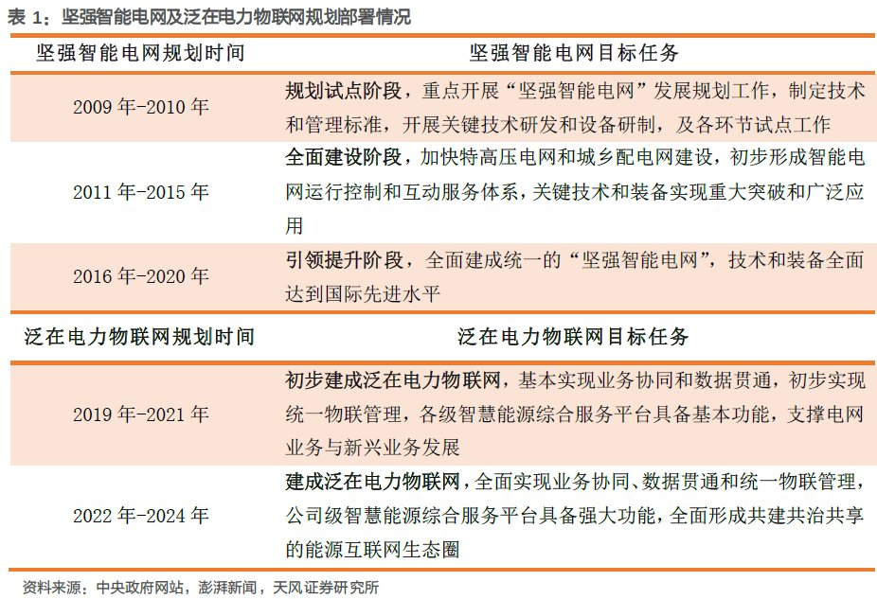

2、电力信息化投资有望迎加速拐点，配网建设已有加速现象

3、公司再次预中标配电大单，金额为去年营业收入的一半

公司再次作为第一候选人预中标“兴义市2019年10kV及以下城市配电网建设与改造项目EPC”，项目总投资7.93亿元，其中预中标金额6.25亿元，约占2018年营收的52.80%，若能够正式签订项目合同并顺利实施，预计将在未来两年内对公司经营业绩产生显著积极影响。

4、售电业务：价差空间约为460亿元，公司旗下3 家配售电公司参与交易。

三、电力三维设计业务：政策助推，十亿空间，公司收入有望翻四倍

1、政策助推三维设计软件渗透率提升

2018 年7 月，国家电网下发了《国家电网有限公司关于全面应用输变电工程三维设计及建设工程数据中心的意见》，在意见中明确提出了工程三维设计及数字化建设的目标：从2018 年下半年开始，国网公司新建35kV 及以上输变电工程全面应用三维设计。国家电网2019 年1 月31 日发文《国家电网基建技经201910号》，其中第八条明确指出：“从2019 年2 月1 日起，对未按文件要求开展设计招标、应用三维设计的工程，原则上不予安排初步设计评审。”政策迅速激发了市场对三维BIM 设计软件的需求。

2、行业空间：三维设计软件有望带来约11 亿元市场空间，过度周期为2年

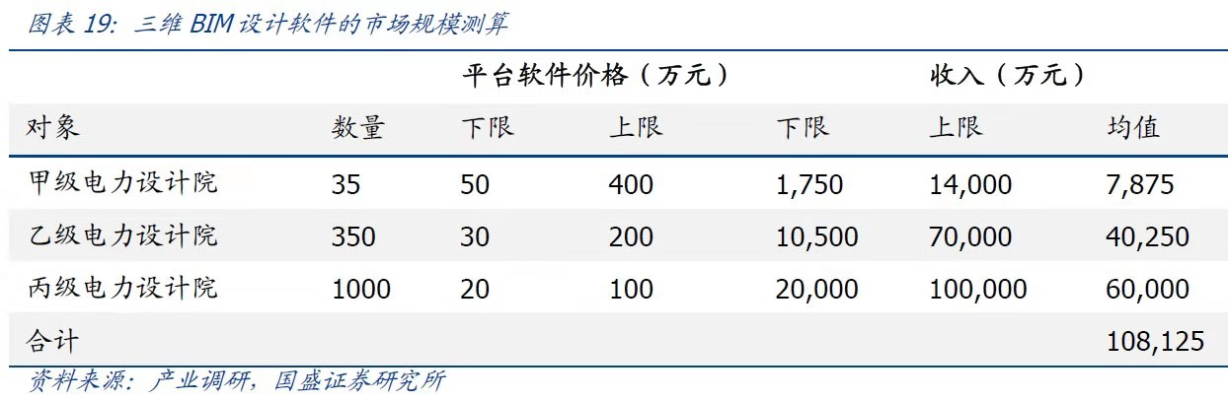

3、公司设计板块收入有望翻4倍

根据产业调研，目前电网线路设计领域，公司的软件占比可以达到约80%。按照分级和市占率，公司每年对应的收入达到1.9亿元，相比公司2018年4,642万元的纯软件销售（毛利率高达99.66%）也将出现大幅的增长。公司作为这一领域的国内核心主流厂商，有望在这期间获得大量新增市场订单，并为未来的软件更新升级以及增值服务的提供打下良好的基础。

四、全面受益配网信息化高速发展，目标价20元，高于现价37%

1、公司各项业务将全面受益配网信息化高速发展

目前，公司基建管理板块业务将直接受益于配网投资加速，未来业绩有望持续保持高增。配售电方面，公司是全国首家配售电全产业链供应商，近年来不断利用配网侧优势向售电侧延伸，配网投资加速将巩固公司配网侧优势，提升公司配售电一体化平台的产品竞争力，带动公司配售电业务的长期发展。

2、今年增长40%+，目标价高于现价37%

